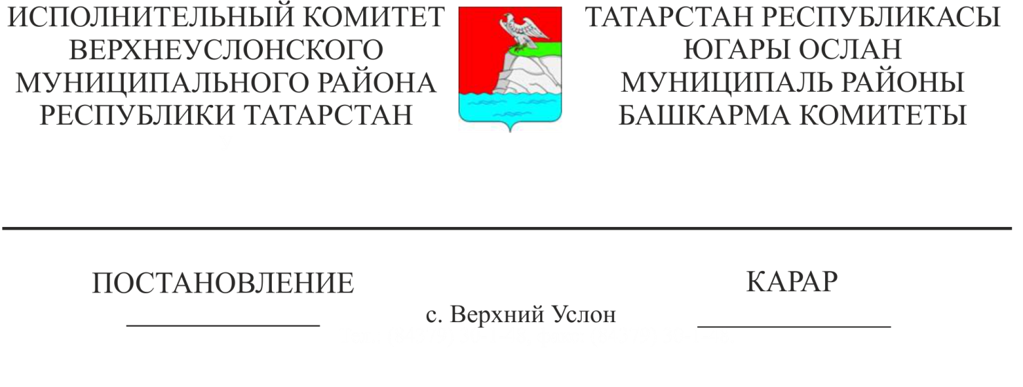

|  |
| --- |
| Югары Ослан муниципаль районының гомуми белем бирү учреждениеләрендә 2023 елга укучыларны тукландыруны оештыру буенча хезмәтләр күрсәтү хакының нормативларын раслау турында |

Татарстан Республикасы Министрлар Кабинетының «Дәүләт мәгариф оешмаларында башлангыч гомуми белем бирү программалары буенча укучыларны бушлай кайнар ризык белән тәэмин итүгә һәм башлангыч гомуми белем программалары буенча укучыларның кайнар туклануының уртача бәясе норматив чыгымнарны раслау турында» 2022 елның 14 сентябреннән 991 карары, Татарстан Республикасы Министрлар Кабинетының «2023 елга айлык акчалата һәм башка төр түләүләр турында» 2022 елның 01 августыннан 934 карары, Татарстан Республикасы Югары Ослан муниципаль районы Башкарма комитетының «2023 елга Югары Ослан муниципаль районы гомуми белем бирү учреждениеләрендә укучыларны тукландыруны оештыру турында» 2022 елның 21 октябрендәге 1248 номерлы карары нигезендә һәм «Казан шәһәре азык-төлек һәм социаль туклану департаменты» АҖның «Туклану бәясен арттыру турында» 2022 елның 20 октябреннән 1582 хаты белән Югары Ослан муниципаль районы Башкарма комитеты

КАРАР БИРӘ:

1. 2023 елга Татарстан Республикасы Югары Ослан муниципаль районы гомуми белем бирү учреждениеләре өчен азык-төлек оештыру хезмәтләре күрсәтү бәяләрен расларга:

- 1-4 сыйныф укучылары өчен - 64 сум 19 тиен;

- 5-11 сыйныф укучылары өчен 8 сум 80 тиен күләмендә субвенциядән торган;

- 5-11 сыйныф укучылары өчен - 58 сум 35 тиен субвенциядән 8 сум 80 тиен күләмендә торучы субвенция, шулай ук 49 сум 55 тиен күләмендә ата-аналар түләве;

- 5-11 сыйныф укучылары өчен - 52 сум 00 тиен субвенциядән 8 сум 80 тиен, шулай ук 43 сум 20 тиен күләмендә ата-аналар түләве;

- 5-11 сыйныф укучылары өчен - 64 сум 19 тиен субвенциядән 8 сум 80 тиен, шулай ук 55 сум 39 тиен күләмендә ата-аналар түләве;

- 5-11 сыйныф укучылары өчен - 57 сум 20 тиен субвенциядән 8 сум 80 тиен күләмендә торган, шулай ук 48 сум 40 тиен күләмендә ата-аналар түләве;

- озайтылган көн төркемнәре өчен - ата-ана түләвеннән торган 8 сум 80 тиен;

- сәламәтлеге мөмкинлекләре чикләнгән укучылар һәм инвалид балалар өчен җирле бюджет хисабына 31 сум 83 тиен булган кайнар иртәнге ашлар, шулай ук 1-4 сыйныфларда укучылар өчен ата-аналар түләве хисабына;

- өйдә укучылар өчен - җирле бюджет чаралары хисабына 96 сум 19 тиен (бәягә - 64,19 төшке аш һәм 31,83 иртәнге аш) коры паеклар белән бирү;

- интернатларда яшәүчеләр өчен - җирле бюджет акчалары һәм ата-аналар түләве исәбеннән 90 сум 18 тиен;

2. Әлеге карар 2023 елның 1 гыйнварыннан үз көченә керә дип билгеләргә.

3. Әлеге карарның үтәлешен тикшереп торуны «Татарстан Республикасы Югары Ослан муниципаль районы мәгариф бүлеге» муниципаль казна учреждениесе башлыгына йөкләргә.

Башкарма комитет җитәкчесе И.И. Шакиров

Әзерләде һәм бастырды

5 нөсхәдә

Р.Х. Яковлева.